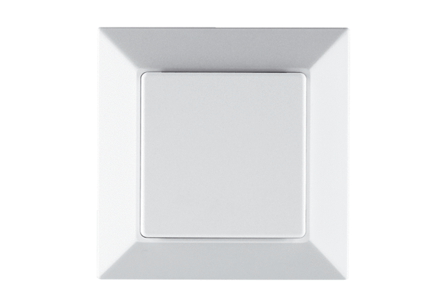Capteur d'humidité PP 45 HYUnité de conditionnement : 1 pièceGamme: K
Numéro de référence : 0157.0365Fabricant : MAICO

